

DPH

Obsah

Obsah 1
Úvod 2
Štruktúra príručky 2
Úvodné nastavenia 2
Kategória DPH 2
Zápis a oprava kategórie DPH 3
Nastavenie kategórií DPH pre fakturáciu do EU. 5
Položky kategórie DPH 6
Skupiny kategórií DPH 7
Riadky výkazu 8
Výkazy DPH 9
Výpočet výkazu 12
Tlač výkazu 12
Definícia výkazov 12
Riadky výkazu 13
Zostavy 14
Položky kategórie 14
Položky kategórie neúplné 15
Uhradené záväzky z dovozu 15
Neuhradené záväzky z dovozu 15

Úvod

Modul DPH je súčasťou systému WISP, previazaný s modulom Účtovníctvo a Pohľadávky a záväzky, nemôže pracovať samostatne. Pracuje na základe preddefinovaných kategórií DPH, ktoré určujú súvsťažnosť s účtovnou evidenciou, náväznosť na riadok výkazu DPH, percento pre výpočet DPH a podmienky pre zaradenie do výkazu DPH. Jeho hlavnou úlohou je evidencia daňových dokladov, sledovanie platieb DPH, vytváranie daňového priznania za zvolené obdobie, prehľad uplatnenej DPH na vstupe a odvedenej DPH na výstupe.

Všeobecné informácie, týkajúce sa práce s programom sú popísané v dokumente Základné informácie.

Štruktúra príručky

Príručka, od kapitoly Kategórie DPH, je zostavená tak, ako sú v programe použité jednotlivé funkcie. Od hlavného výberu sa popis vnára hlbšie, podľa štruktúry programu.
Pokiaľ je popisovaná vlastnosť alebo postup opísaná už na inom mieste dokumentu, je to zvýraznené (hypertextový odkaz). Kliknutím sa dostaneme k požadovaným údajom. Tak isto aj každý riadok obsahu je hypertextový odkaz na príslušné miesto v dokumente.

Úvodné nastavenia

V module Účtovníctvo , v časti PARAMETRE je nutné nastaviť parameter Presnosť DPH. Tento parameter slúži na kontrolu správnosti účtovania súvsťažnosti základu dane a DPH. Doporučujeme zadať presnosť minimálne na 0,03 €, hoci podľa § 11 zákona o DPH daň zaokrúhľujeme na 0,01 €, ale pri súhrnnom doklade, napr. pri účtovaní pokladne sa nakumulujú rozdiely v jednom účtovnom doklade.

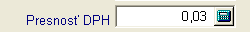

Kategória DPH

Tento výber predstavuje súbor všetkých kategórií DPH zahrnutých do priznania Dane z pridanej hodnoty. Jednotlivé kategórie je možné modifikovať - dopĺňať podľa legislatívnych zmien
V období implementácie programu u zákazníka sú už zadané aktuálne kategórie , platné v danom období.. Pokiaľ nie sú, je ich možné doplniť-importovať v časti Služby/import/DPH kategórie. Modifikáciu kategórií je nutné urobiť len pri legislatívnej zmene, prípadne pri špecifickom prípade zákazníka.
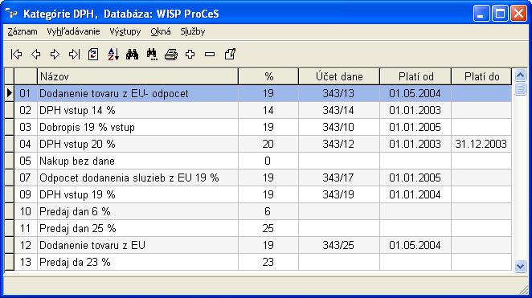

Zápis a oprava kategórie DPH
Tlačidlo , alebo Insert - zadanie novej kategórie

Označenie – znamená poradové číslo kategórie DPH. Doporučujeme rozlíšiť prvou pozíciou číselného označenia DPH na vstupe/ na výstupe. Z hľadiska práce programu to nie je podstatné, doporučenie je len z dôvodu prehľadnosti.

Názov - pomenovanie kategórie DPH. Doporučujeme najvýstižnejšie označenie s ohľadom na legislatívu.

Platná od –, pokiaľ má viac kategórií rovnaký riadok výkazu ,zadávame len pri zmene sadzby dane

Platná do – doplníme len pri zmene sadzby DPH, pokiaľ zadávame novú kategóriu do zhodného riadku výkazu

Percento pre výpočet dane – stanovenie percenta DPH pre príslušnú kategóriu DPH. V prípade legislatívnej zmeny výšky sadzby dane je potrebné založiť novú kategóriu DPH.

Viac kategórií je možné zaradiť do jedného riadku výkazu. Pokiaľ sa sadzba dane mení počas účtovného obdobia, pôvodná kategória zostáva do ročnej uzávierky, program nepovolí zmeniť percento DPH, lebo sú na ňu napojené účtovné doklady.
Po ročnej uzávierke je možné zrušiť neaktuálnu kategóriu len v prípade, že na kategóriu nie su viazané doklady neuhradených pohľadávok/záväzkov. Zachovaním pôvodných údajov je možná spätná rekonštrukcia výkazov a prehľadov DPH

Účet pre zúčtovanie dane – Tlačidlom 1 , alebo klávesom <F2 > Výber, si vyberieme príslušný analytický účet zvolenej kategórie DPH. , z čoho vyplýva, že môžeme použiť len účet , ktorý je zaradený v účtovnom rozvrhu . V prípade použitia importu už preddefinovaných kategórií DPH, je potrebné skontrolovať či analytické účty DPH sú v súlade s vlastným účtovným rozvrhom. Keďže zákazník môže použiť vlastný anal.účet.

Povinnosť účtovať daň – údaj je potrebné označiť u kategórií, pri ktorých pri účtovaní daňového dokladu účtujeme o základe DPH aj o DPH v jednom účtovnom doklade. Jedná sa o všetky kategórie, okrem dovozu, vývozu, nákupu bez dane a oslobodených od dane.

Účet pre plnenie záväzkov – zadanie účtu záväzku, uhradením ktorého vzniká nárok na odpočet DPH. Jedná sa o záväzky pri ktorých neúčtujeme v jednom doklade základ dane aj daň Napr. záväzok voči colnici pri dovoze, analytický účet k účtu 379. V tomto prípade program preberie sumu DPH z dokladu predpisu colného dlhu, ktorý je uhradený a sám vypočíta základ dane podľa sadzby, ktorá je uvedená v definícii kategórie

Vývoz –

Skupina kategórii - výber z možností na základe zákona o DPH. Základná kategória –vyššia,
Nie je potrebné zadať, pokiaľ nepracujeme s modulmi SKLAD, ODBYT, FAKTURÁCIA. V uvedených moduloch má spojenie s kategóriou DPH, ktorá sa zadáva v tovaroch službách. V prípade zmeny sadzby DPH, určuje väzbu výšky sadzby k dátumu zdaniteľného plnenia.

Výkaz platný od - pri zmene výkazu DPH určuje do ktorého riadku výkazu uvedenú kategóriu napočítať .

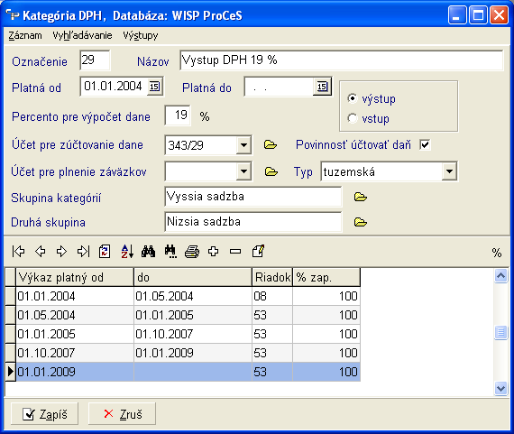

Percento započítania určuje čiastku zdaniteľného plnenia, započítavanú do výpočtu koeficienta pre nárok na odpočet DPH do riadku 20 výkazu. Napr. Pri predaji cenných papierov definujeme do riadku 12 výkazu 1 % .

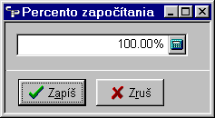

Nastavenie kategórií DPH pre fakturáciu do EU.
T
Častá chyba pri nastavovaní kategórií DPH:

NADOBUDNUTIE TOVARU Z EU – aj na vstupe, aj na výstupe - uplatňuje sa tuzemská DPH, preto je potrebné nastaviť kategórie nasledovne: Typ TUZEMSKÁ, nesmie byť vypl-nená skupina kategórie.

Rovnako postupovať pri kategóriách na samozdanenie podľa § 69 ods.2-4

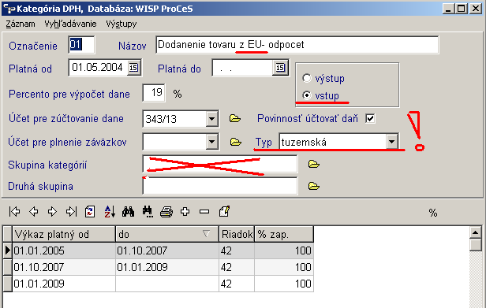

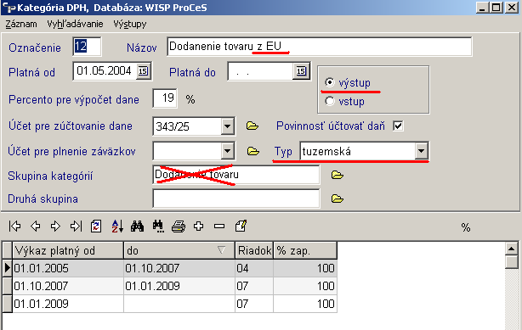
Na druhej strane pre kategórie DODANIE TOVARU a SLUŽBY DO EU – Tu je potrebné zadať Typ obchod v EU a obchod v EU služby a tiež tu je POVINNÉ nastavenie Skupiny kategórie pre správne vystavovanie faktúr:

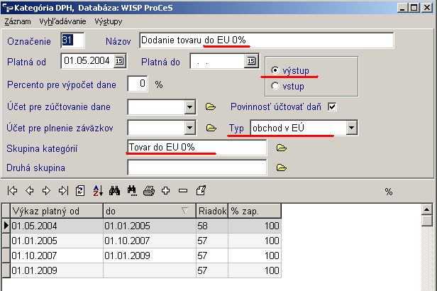

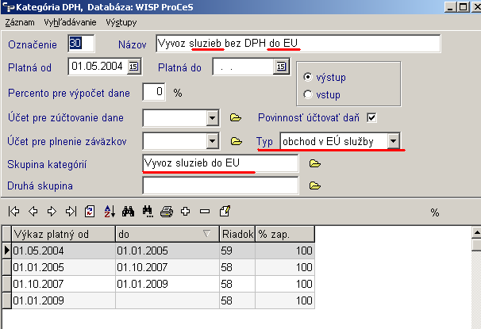

Položky kategórie DPH

Prezeranie zaúčtovania daňových dokladov - klávesmi Ctrl +P na vybratej kategórii
je možné otvoriť evidenciu DPH, zaradenú do zvolenej kategórie. Farebne sú odlíšené položky, ktoré nespĺňajú podmienku presnosti výpočtu DPH. Klávesom F3 je možné prezrieť účtovanie daňového dokladu.
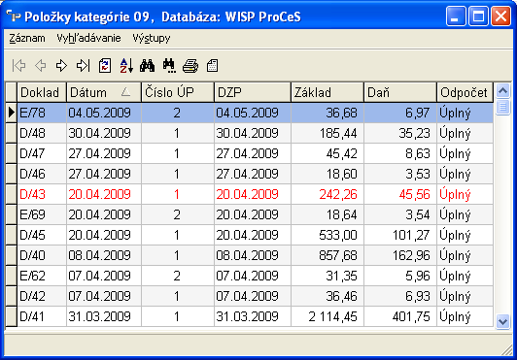

Skupiny kategórií DPH

Kategóriu DPH zaradiť do skupiny je potrebné, pre prácu v module SKLAD a ODBYT. Skupina DPH zabezpečuje percentuálnu zmenu sadzby v číselníku tovarov a služieb. Tu definujeme len skupinu DPH, nie %. V prípade zmeny sadzby DPH, vytvoríme novú kategóriu DPH a zaradíme ju do príslušnej skupiny s dátumom platnosti tejto zmeny. Potom podľa dátumu zdaniteľného plnenia program použije príslušnú sadzbu DPH, platnú v termíne zdaniteľného plnenia.

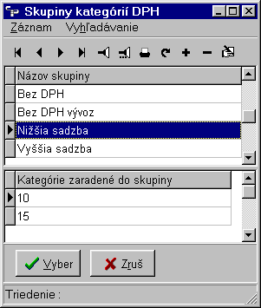

Riadky výkazu

Pri zmene tlačiva a obsahovej náplne výkazu DPH sa toto zmení inštaláciou novej verzie, ak to nie je možne, je potrebné zadefinovať nový výkaz DPH podľa tlačiva, schváleného MF. Vo výkaze definujeme jednotlivé riadky podľa obsahovej náplne.

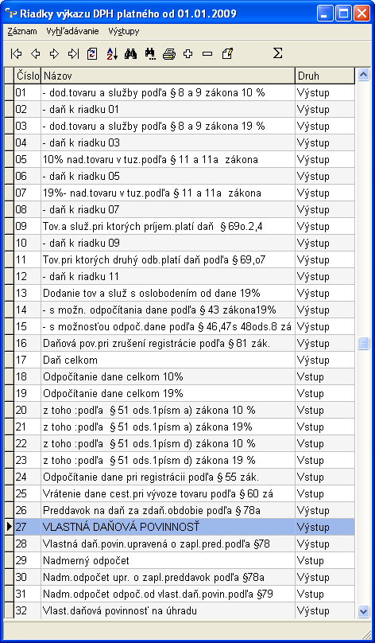

Definícia sumárneho riadku umožňuje

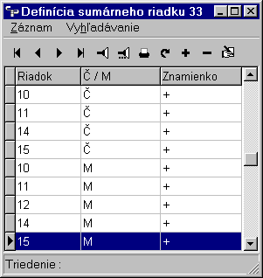

Položka sumárneho riadku

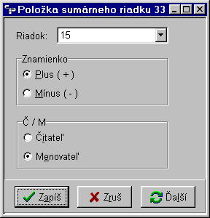

Výkazy DPH

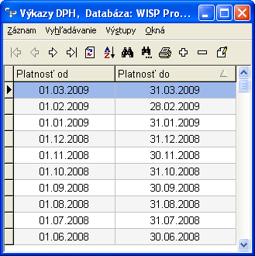
Výkaz DPH definujeme za zvolené obdobie, podľa registrácie. Bežné obdobie mesiac alebo štvrťrok.

Pri prepočte koeficientu je potrebné zadať rok a prepočítať koeficient pre ročné vysporiadanie odpočtu dane.

Zobrazenie vypočítaného výkazu :

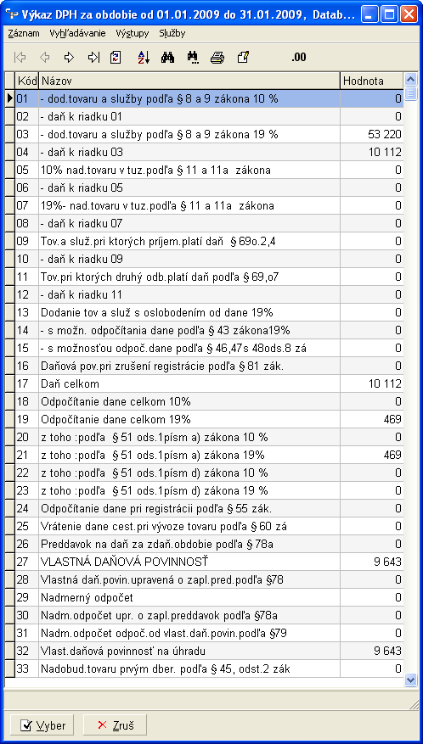
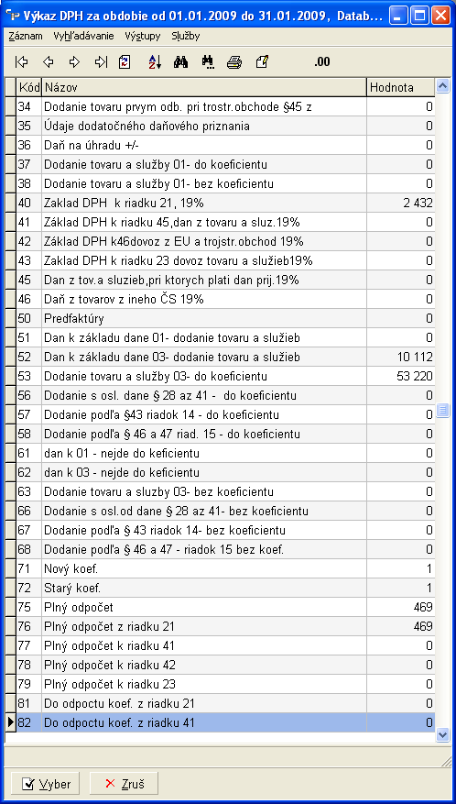
-

Výpočet výkazu

Musíme spustiť pri každej zmene vo vykazovanom období.

Tlač výkazu
Cez kláves F4 vstúpime do výkazu a cez výstupy si pomocou príslušného tlačového vzoru výkaz vytlačíme.

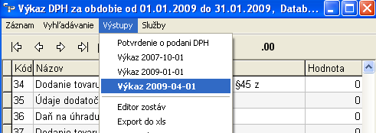

Definícia výkazov

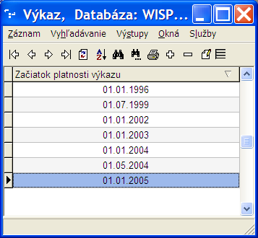

-

Riadky výkazu
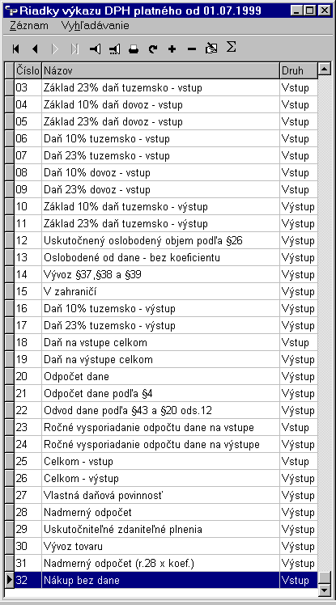

Koeficient pre výpočet pomernej časti odpočtu , pri uskutočnenom plnení, pri ktorom platiteľ nemá nárok na odpočet DPH, podľa § 21 zákona.

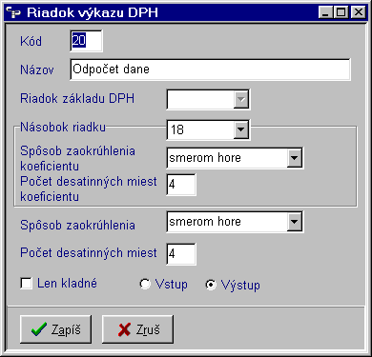

Zostavy

Položky kategórie
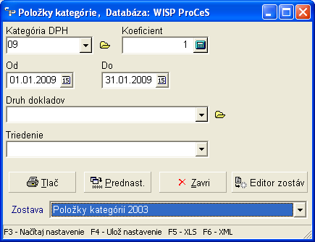

Zostava – položkový výpis daňových dokladov, ktoré vstupujú do daňového priznania za zvolené obdobie (mesiac/štvrťrok) podľa jednotlivých kategórií. Zostavu môžeme vyhotoviť len za vybratú kategóriu, alebo ak nezvolíme kategóriu, zostava bude obsahovať všetky kategórie DPH na vstupe aj výstupe. Ak platiteľ uskutočňuje čiastočne zdaniteľné plnenie pri ktorom nárok na odpočet dane nemá, program vypočíta do príslušného riadku daňového priznania pomernú časť odpočtu dane vo výške, ktorá zodpovedá celkovej dani na vstupe vynásobenej koeficientom. Koeficient je zobrazený pri výpočte výkazu

Položky kategórie neúplné

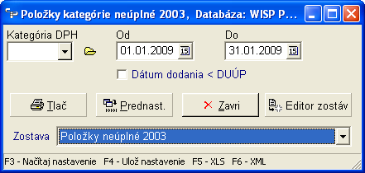

Uhradené záväzky z dovozu
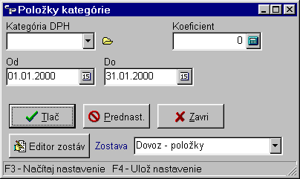

Neuhradené záväzky z dovozu

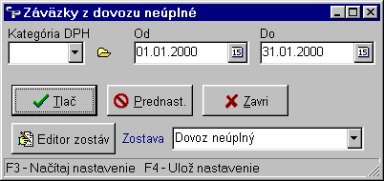

Parametre

Dostaneme sa k nim cez parametre Účtovníctva.

V časti Výkaz DPH zapisujeme údaje, ktoré budú vkladané do tlačiva výkazu DPH.
